EL-MAQALAH: Journal of Arabic Language Teaching and Linguistics
Vol. 6. No. 2, 62-92, 2025

تطوير الوسيلة التفاعلية باستخدام Articulate Storyline على أساس المدخل السياقي لترقية مهارة القراءة لدى طلاب المدرسة الثانوية الأولى ببندا أتشيه إندونيسيا
Development of an Interactive Tool Using Articulate Storyline Based on the Contextual Approach to Enhance Reading Skills for First-Year High School Students in Banda Aceh, Indonesia

Azwir
Universitas Islam Negeri Ar-Raniry, Banda Aceh, Indonesia
azwirm.ali@ar-raniry.ac.id

Cut Nikmatul Ulya
Madrasah Tsanawiyah Negeri 1, Banda Aceh, Indonesia
cutnikmatululya@gmail.com

Zulkhairi
Universitas Islam Negeri Ar-Raniry, Banda Aceh, Indonesia
zulkhairi.sofyan@ar-raniry.ac.id

Abstract
This developmental study aims to design an interactive tool using Articulate Storyline based on a contextual approach to enhance the reading skills of seventh-grade students at MTsN 1 Banda Aceh. The researcher adopted an instructional development model consisting of five stages: analysis, design, development, implementation, and evaluation. The process began with field observation and problem diagnosis, followed by consultations with experts to obtain appropriate modifications and suggestions. The experts’ evaluation results indicated that the design quality reached 95.8%, while the quality of style and content was 90%, suggesting that the educational product is highly valid for use in teaching reading. Furthermore, a paired-sample t-test showed that the Sig. (2-tailed) value was 0.00, which is below the significance level of 0.05, indicating the effectiveness of the developed interactive tool in improving reading skills and leading to the rejection of the null hypothesis in favor of the alternative hypothesis. Students’ responses to the interactive tool were very positive, with a mean score of 32.52 (81.3%), classified as “very good,” demonstrating the tool’s contribution to enhancing students’ motivation toward learning reading skills and improving their comprehension of the texts.

Keywords: Development, Articulate Storyline, Contextual Approach, Reading Skills.

- مقدمة
أصبح تحصيل مهارات القراءة من الأمور الجوهرية في اكتساب اللغة والنجاح الأكاديمي، لا سيما في البيئات التعليمية التي يؤثر فيها مستوى الفهم على الأداء الشامل للمتعلمين. على الرغم من أهميتها، يواجه العديد من الطلاب صعوبات في تطوير استراتيجيات قراءة فعّالة تُعزز الفهم العميق والتفكير النقدي. غالبًا ما تفتقر الطرق التعليمية التقليدية إلى جذب التفاعل، مما يؤدي إلى انخفاض الدافعية ونتائج تعلم غير مثالية لذا تقتضي الحاجة إلى تبنّي مناهج مبتكرة وتفاعلية لتعزيز مهارات القراءة في بيئة تعليمية تتسم بازدياد الرقمَنة.
تستكشف هذه الدراسة دمج التكنولوجيا كحل لدعم وتحسين مهارات القراءة لدى الطلاب. باستخدام برنامج Articulate Storyline، وهو أداة قوية لتأليف المحتوى التعليمي الإلكتروني، تهدف الدراسة إلى تطوير أداة تعليمية تفاعلية. تم تصميم هذه الأداة لتوفير محتوى ديناميكي وسهل الاستخدام يُسهل التفاعل والمشاركة أثناء مهام القراءة. يقدم المقال الأسس الفكرية والأهداف وسياق الدراسة، ممهداً الطريق للتحقيق العلمي التالي.
تنشأ خلفية هذه الدراسة من الحاجة المتزايدة إلى اعتماد الأدوات الرقمية في الممارسات التعليمية لتلبية توقعات وتفضيلات المتعلمين المعاصرين، نظرًا لأن فهم المقروء لا يزال يمثل تحديًا مستمرًا في فصول تعليم اللغة، يسعى المعلمون إلى إيجاد طرق بديلة تكمل التدخلات التقليدية في مهارات القراءة .
تشير الأبحاث السابقة إلى أن بيئات التعلم التفاعلية يمكن أن تعزز الدافعية وتخلق تجارب تعلم ذات مغزى. يقدم برنامج Articulate Storyline ميزات مثل دمج الوسائط المتعددة، والاختبارات، والتفاعلات القابلة للتخصيص التي تناسب أنماط التعلم المختلفة، حيث تعد هذه الأدوات بجسر الفجوة بين القراءة السلبية والمشاركة النشطة.
تضع الدراسة نفسها ضمن هذا الاتجاه، مفترضة أن المهام القرائية المعززة بالتكنولوجيا يمكن أن تحفز العمليات المعرفية لدى الطلاب وتحسن كفاءتهم في القراءة.
هدف هذه الدراسة هو تطوير وتقييم أداة تعليمية تفاعلية تستخدم برنامجArticulate Storyline لتحسين مهارات القراءة لدى طلاب المدرسة الثانوية الأولى بندا آتشيه. بشكل أكثر تحديدًا، تسعى هذه الدراسة إلى مناقشة كيف يمكن لهذه الأداة أن تسهل فهم القراءة من خلال مكونات تفاعلية مثل التغذية الراجعة الفورية، والنص القابل للنقر، والتقييمات المدمجة. تركز هذه الدراسة على طلاب المدارس الثانوية الذين يواجهون صعوبات في فهم مختلف المواد القرائية. من المتوقع أن يستفيد المستخدمون المستهدفون من نهج متعدد الحواس عن طريق إشراك المتعلمين البصريين والسمعيين والحركيين. وفقًا لنظرية تكنولوجيا التعليم، تهدف هذه الأداة إلى تعزيز استقلالية الطلاب ودافعيتهم وتعلمهم الذاتي الموجه. من خلال توضيح أهداف البحث، يبني هذا القسم الأساس لتصميم المنهجية اللاحقة والاختبار التجريبي.
أهمية هذه الدراسة تكمن في مساهمتها المحتملة لكل من النظرية والتطبيق في تعليم اللغة والتكنولوجيا التعليمية. أولاً، تقدم أدلة تجريبية تدعم فعالية الأدوات التفاعلية في تطوير مهارات اللغة. ثانياً، تقدم رؤى عملية للمعلمين ومطوري المواد الذين يسعون إلى دمج الموارد الرقمية في تعليم القراءة. تتناول الدراسة فجوة في الأدبيات المتعلقة باستخدام برنامج Articulate Storyline تحديدًا لفهم القراءة، وهو مجال أقل استكشافًا مقارنة بمهارات اللغة الأخرى. علاوة على ذلك، تبرز الدراسة دور تفاعل المتعلم وآليات التغذية الراجعة المتأصلة في المنصات التفاعلية. من خلال التأكيد على هذه النقاط، تعزز البحث قيمة حلول التعلم المعتمدة على التكنولوجيا في تجاوز القيود البيداغوجية التقليدية.

- البحث
- مفهوم Articulate Storyline
Articulate Storyline هو أحد البرمجيات المتقدمة التي تُستخدم في تصميم الوسيلة التعليمية التفاعلية، حيث يُوفّر تجارب تعليمية سمعية وبصرية تعزز من فهم المتعلّمين للمحتوى المُقدَّم. ومن خلال دمج الوسائط المرئية والصوتية، يساهم البرنامج في تحفيز حواس المتعلّمين المختلفة، مما يساعدهم على استيعاب المعلومات بشكل أكثر فاعلية.
Articulate Storyline هو برنامج يُستخدم كوسيلة لتقديم المعلومات والتواصل عبر وسائل العرض التقديمي. وفقًا لأميرة يُعتبر Articulate Storyline أدوات تأليف تُستخدم لإنشاء وسيلة تعليمية تفاعلية بمحتوى يجمع بين الوسائط النصية، الرسوم البيانية، الصور، الصوت، الرسوم المتحركة، والفيديو في وحدة واحدة. لذلك، فإن استخدامه تفاعلي وجذاب للغاية، حيث يمكن للمشاركين الذين يتعلمون بطريقة سمعية أو بصرية التعلم بشكل جيد وممتع. يمكن الوصول إلى هذا البرنامج من خلال الأجهزة الإلكترونية التي تحتوي على اتصال بالإنترنت.
من التعريفات السابقة نعرف أن Articulate Storyline هو برنامج تعليمي تفاعلي مصمم لإنشاء تجربة تعليمية جذابة من خلال دمج العناصر المرئية والصوتية. مع ميزات مثل الرسوم المتحركة، والصوت، والفيديو، والاختبارات التفاعلية، فإن هذا التطبيق قادر على تحفيز حواس التلاميذ المختلفة، مما يعزز فهمهم ومشاركتهم في عملية التعلم.
- تحفيز التلاميذ وتنشيطهم: يزيد من دافعية التلاميذ ومشاركتهم في عملية التعلم سيشعر التلاميذ بمزيد من الارتباط بالموضوع لأنهم يرون صلته بحياتهم الخاصة.
- تطبيق المعرفة في مواقف حقيقية: تتاح للطلاب الفرصة لربط المعرفة بالتجربة المباشرة لكيفية استخدام المعرفة في الحياة اليومية.
إذا الهدف الرئيسي من المدخل السياقي هو مساعدة التلاميذ على فهم معنى المادة التي يتم تدريسها. ويربط هذا المدخل مع حياة التلاميذ اليومية.
- يجعل المدخل السياقي من الصعب على المدرّسين تحديد المادة بسبب اختلاف قدرات التلاميذ في الفصل.
- حيث تستغرق عملية التعلم وقتًا أطول وتخلق فجوة بين التلاميذ السريعين والبطيئين.
- يمكن أن يتخلف التلاميذ الأقل نشاطًا لأن النجاح يعتمد على الجهد الفردي.
- يركز هذا النموذج على المهارات الشخصية، لذا فإن التلاميذ ذوي القدرات الذهنية العالية ولكن السلبيين لفظياً قد يعانون.
- تكون المعرفة المكتسبة متفاوتة، ويقتصر دور المدرّس على دور المرشد.
يتميز المدخل السياقي بالعديد من المزايا، مثل جعل التعلّم أكثر جدوى من خلال ربط المادة بالحياة الواقعية، وتشجيع التلاميذ على بناء المعرفة من خلال التجربة، وتوفير مساحة للتطور وفقًا للإمكانات. ومع ذلك، فإن هذا المدخل له عيوب، مثل صعوبة تحديد المدرّسين للمادة بسبب الاختلافات في قدرات التلاميذ، كما أنه يستغرق وقتًا أطول، ويمكن أن يؤدي تركيزه على المهارات الشخصية إلى صعوبة الأمر على التلاميذ الأذكياء ولكن الأقل نشاطًا لفظيًا. وبالإضافة إلى ذلك، تميل نتائج التعلم إلى أن تكون متفاوتة ويصبح دور المدرّس محدودًا كمرشد.

- منهج البحث
إن منهج البحث الذي يعتمد عليها الباحث هو البحث العلمي والتطوير (Research and Development) . والمراد به هي الطريقة المستخدمة للحصول على إنتاج الشيء المعين والتجربية الفعلية. والغرض من هذا البحث لإنتاج المحصول المعيين ولديه قيمة زائدة لحل المشكلة الموجودة في عملية التعليم والتعلم .
تكون في منهج البحث العلمي والتطوير أساليب كثيرة. ويقوم الباحث منهج البحث العلمي والتطوير بأسلوب ADDIE. كلمة ADDIE اختصار لخمس خطوات البحث وهي التحليل (Analysis) ،والتصميم (Design) ، والتطوير (Development) ، و التطبيق (Implementation) ، والتقويم (Evaluation) . وتتضح في الصورة التالية :
تعديل
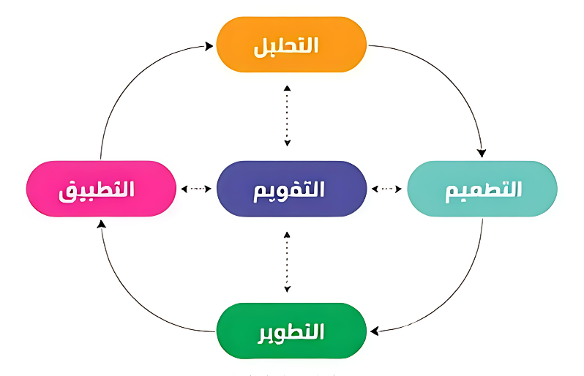

تعديل

- مجتمع البحث والعينة
المجتمع هو جميع الأفراد الذين لهم خصائص واحدة يمكن ملاحظتها، وذات العلاقة بمشكلة الدراسة التي يسعى الباحث إلى أن يعمم عليها نتائج الدراسة. لذا فإن الباحث يسعى إلى اشتراك جميع أفراد المجتمع، لكن الصعوبة تكمن في أن عدد أفراد المجتمع قد يكون كبيرا، بحيث لا يستطيع الباحث إشراكهم جميعا. والمجتمع من هذا البحث جميع التلاميذ في الفصل السابع MTsN 1 Banda Aceh.
وأما عينة البحث هي مجموعة جزئية من مجتمع البحث، وممثلة لعناصر المجتمع أفضل تمثيل، بحيث يمكن تعميم نتائج تلك العينة على المجتمع بأكمله وعمل استدلالات حول معالم المجتمع. فسيأخذ الباحث عينة البحث من التلاميذ في الفصل السابع (VII-11) MTsN 1 Banda Aceh. وعددهم 38 تلاميذ. وأما طريقة إختيار العينة هي طريقة العمدية (Purposive Sampling). والمراد بطريقة العمدية (Purposive Sampling) هي طريقة أخذ العينة باعتبارات معينة. وإختيار العينة من خبرة الباحث ومعرفته بأن هذه العينة مناسبا لهذا البحث.

- أداوات البحث
طريقة جمع البيانات هي وسيلة تجمع المعلومات اللازمة لإجابة أسئلة البحث. فالطريقة التي يستخدم الباحث لجمع البيانات هي:
- الملاحظة
الملاحظة هي أداة من أدوات البحث لجميع البيانات تعني التتبع المباشر لبعد أو أكثر من أبعاد الظاهرة التي يسعى الباحث لدراستها، وذلك عن طريق الحواس وحدها، أو مع أدوات مساعدة. ويقوم الباحث بها مباشرة في الفصل حتى تكتسب إلى النتيجة أو الأثر من إجراء الدراسة في نفوس التلاميذ.
- الاستبانة
الاستبانة هي أسلوب جمع البيانات يتم على أيدي أفراد من مجموعة من الأسئلة أو بيان مكتوب الى المدعى عليه الإجابة. وهي قائمة من الاسئلة أو الاحكام أو التقريرات التي يطلب فيها الرأي وعداة ما يكتب هذا الراي وتطلب الاجابة بوضوع علامة مميزة كهذه العلامة () مثلا. وقد طلب تقريرا مطولا مكتوبا. الاستبانة في هذا البحث تحتوي على تقييم جودة الوسيلة الذي يقدم الباحث إلى الخبراء ويقترح ليكمل منتج الوسيلة التفاعلية Articulate Storyline على أساس المدخل السياقي.
- الاختبار
الاختبار هو مجموعة من المثيرات التي تقدم للفرد لاستثارة استجابات تكون أساسا لإعطاء الفرد درجة رقمية، وهذه الدرجة القائمة على عينة ممثلة لسلوك الفرد، تعتبر مؤشرا للقدر الذي يمتلكه من الفرد من الخاصية التي يقيسها الاختبار. إن الاختبار أداة من الأدوات التي تمكن أن يستخدمها لجمع البيانات التي يحتاج إليها لإجابة أسئلة البحث أو تحقيق فروضه.
ويقوم الباحث تقديم الاختبار للتلاميذ لمعرفة مدى نجاحهم في مهارة القراءة. وسيجري الاختبار مرتين، أي الاختبار القبلي والاختبار البعدي. أ) الاختبار القبلي : يختبر قبل تعلم المادة. وغرض هذا الاختبار لتحديد مستوى التحصيل الدراسي لدى التلاميذ قبله. ب) الاختبار البعدي : يختبر بعد مرحلة التطبيق أي بعد انتهاء تطوير الوسيلة التفاعلية Articulate Storyline على أساس المدخل السياقي لترقية مهارة القراءة.
- طريقة تحليل البيانات
وأما طريقة المستخدمة في تحليل البيانات فهي طريقة الكمية. وتحليل البيانات يستخدمها في تصديق الخبراء واستبانة التلاميذ هو لإجابة أسئلة البحث الأولى وهي "كيف تطوير الوسيلة التفاعلية Articulate Storyline على أساس المدخل السياقي لترقية مهارة القراءة ". وللحصول على النتائج النهائية، فاسيخدمت الباحث تحليل البيانات على مقياس ليكريت (Skala Likert). وهذا المقياس ليكريت لقياس الموقف والآراء والتصورات لشخص أو مجموعة من الناس.
مقياس ليكريت المستخدم في شكل استبانة يحتوي على أربع خيارات للإجابة. يظهر تقييم من قبل الخبراء محتوى المواد وخبراء الوسيلة المدرجة في الجدول. ثم تصبح البيانات دليلا إرشاديا لمراجعة الوسيلة التي تم تطويرها ثم يتم تحليلها لتحديد جدوى الوسيلة .
ويمكن حساب درجة التقييم الإجمالية باستخدام الصيغة التالية :
$p \frac{F}{N} ×100\%$
البيان:
: Pالنسبة المئوية
: Fمجموعة نتائج القيمة المحصولة عليها
: N النتيجة الكاملة

- عرض البيانات
قد شرح الباحث في الفصل السابق ما يتعلق بتطوير الوسيلة التفاعلية Articulate Storyline على أساس المدخل السياقي لترقية مهارة القراءة. وفي هذا البحث يشرح الباحث كيفية الإجراءات عن هذا التطوير ﺑ MTsN 1 Banda Aceh. واعتمد الباحث على إفادة المديرة للدراسات العليا بجامعة الرانيري الإسلامية الحكومية بند أتشيه برقم – B-1334/Un.08/Ps.1/PP.00.09/07/2025 في إجراء هذا البحث.

- تحليل البيانات عن تطوير الوسيلة التفاعلية Articulate Storyline على أساس المدخل السياقي لترقية مهارة القراءة
قام الباحث بتطوير الوسيلة التفاعلية Articulate Storylineعلى أساس المدخل السياقي لترقية مهارة القراءة ﺑــ MTsN 1 Banda Aceh. وتم جمع البيانات المحتاجة في الفصل السابع (11) ﺑــ MTsN 1 Banda Aceh باستخدام الملاحظة المباشرة. وقد قام الباحث بتحليل البيانات بمنهج البحث العلمي والتطوير بنموذج ADDIE الذي يحتوي على خمس خطوات، التحليل (Analysis)، التصميم (Design) ، التطوير (Development) ، التطبيق (Implementation)، والتقويم (Evaluation) .فيختار الباحث نموذج ADDIE لأن الخطوات واضحة وتناسب مع تطوير الوسيلة التفاعلية. فسيوضح الباحث كما يلي:
- الخطوة الأولى : التحليل (analysis)
قبل إعداد تطوير الوسيلة التفاعلية Articulate Storyline على أساس المدخل السياقي لترقية مهارة القراءة قام الباحث بالملاحظة في تاريخ 5 فبراير، ووجد الباحث نتائج المقابلة فيما يلي :
- تقدم المدرّسة المادة باستخدام تلفزيون ذكي (Smart TV)، ويعرض شرائح Power Point، ومقاطع فيديو من YouTube، وKahoot وغيرها. تبدو أجواء التعلم نشطة، واستجابة التلاميذ حماسية للغاية، مما يشير إلى أن تطبيق التكنولوجيا قد أحدث تأثيرًا إيجابيًا على مشاركة التلاميذ في التعلم.
- وسائل التعليم المستخدمة لا تطبق مدخلاً مناسبًا لاحتياجات التلاميذ.
- يُعرف التلاميذ MTsN 1 Banda Aceh بأنهم جيل متفوق، سواء في المجال الأكاديمي أو غير الأكاديمي. أحد فخر المدرسة هو نجاحهم في الفوز الأولمبياد للغة العربية (OBA) في عام 2023. ليس هذا فحسب، بل تظهر كفاءتهم في مجال اللغة العربية أيضًا من خلال إنجازاتهم في مسابقات الخطابة وكتابة الخط، ولكن لم يُظهر في مجال القراءة (قراءة الكتب التراثية). وهذا يدل على أن مهارتهم في القراءة لا تزال ضعيفة وتحتاج إلى مزيد من الاهتمام والتطوير في العملية التعليمية.
- الخطوة الثانية : التصميم (Design)
بعد الخطوة التحليل، يريد الباحث تقديم حلّ بناء على نتائج تحليل السابقة .
- يريد الباحث اقتراح الوسيلة المختلفة فهي الوسيلة التفاعلية Articulate Storyline.
- يقوم الباحث بتطوير الوسيلة التفاعلية Articulate Storyline على أساس المدخل السياقي.
- مشاركة التلاميذ في مسابقات القراءة عبر التكنولوجيا.
ثم يقوم الباحث بتصميم الوسيلة التفاعلية وفقا لأهداف التعليم والتعلم وينظم المواد على أساس المدخل السياقي ويعمل الباحث بعمل إطار التصميم، ونتائج شرائح إطار تصميم التي قدمها الباحث كما يلي:
الشريحة الافتتاحية
القائمة الرئيسية
القائمة استخدام الوسيلة
القائمة المقدمة
القائمة الكفاءات
القائمة التقويم
القائمة المادة
القائمة الملف الشخصي

- الشريحة الافتتاحية:
الشريحة الأولى في هذه الوسيلة التفاعلية هي الشريحة الافتتاحية التي تعمل كمدخل رئيسي قبل وصول التلاميذ إلى مواد التعلم. في الجزء الأول من هذه الشريحة، تظهر صفحة تسجيل دخول تسمح للتلاميذ بإدخال أسمائهم وفصولهم.
- القائمة الرئيسية :
الشريحة الثانية هي الصفحة الرئيسية للقائمة التي تم تصميمها كمركز للملاحة للمستخدمين للوصول إلى جميع المحتويات في الوسيلة التفاعلية. في هذه الشريحة، يتم عرض عدد من الأيقونات أو الأزرار التفاعلية التي تمثل ستة أقسام رئيسية، وهي: المقدمة، استخدام الوسيلة، الكفاءات، المواد، التقييم، والملف الشخصي. يمكن للتلاميذ النقر على كل قائمة لتوجيههم مباشرة إلى محتوى التعلم المطلوب.
- قائمة المقدمة :
قائمة المقدمة تحتوي على تحية دافئة للترحيب بالتلاميذ وتقديم الحافز قبل بدء التعلم. كما يتم شرح المواد التي سيتم دراستها بإيجاز. تهدف هذه القائمة إلى بناء حماس التلاميذ واستعدادهم قبل الدخول في صلب المادة.
- قائمة استخدام الوسيلة :
يقدم دليل استخدام الوسيلة إرشادات فنية للتلاميذ حول كيفية استخدام الوسيلة بفعالية، بما في ذلك التنقل والتفاعل بين الشرائح.
- قائمة الكفاءات :
قائمة الكفاءات تعرض الكفاءات الأساسية، ومؤشرات الإنجاز، وأهداف التعلم المتوقعة.
- قائمة المادة :
قائمة المادة هي الجزء الأساسي من الوسيلة، وتنقسم إلى قسمين: القراءة والتركيب. يتم تقديم المواد بخطوات المدخل السياقي.
- قائمة التقويم :
قائمة التقييم تحتوي على أسئلة تدريبية تفاعلية لقياس فهم التلاميذ للمادة التي تم تقديمها.
- قائمة الملف الشخصي :
تعرض قائمة الملف الشخصي معلومات موجزة عن مطوري الوسائط، مثل الاسم والمؤسسة وجهات الاتصال

- الخطوة الثالثة : التطوير (Development)
بعد أن قام الباحث بتصميم الإنتاج فسيقوم الباحث خطوة التطوير. سيشرح الباحث كيفية عملية التصنيع وعملية التطوير الوسيلة التفاعلية Articulate Storyline على أساس المدخل السياقي لترقية مهارة القراءة.
عملية التصنيع :
- المرحلة الأولى (تحميل وتثبيت)
- قم بتنزيل أحدث ملف تثبيت لبرنامج Articulate Storyline واحفظه على جهاز الكمبيوتر الخاص بك.
- انقر بزر الماوس الأيمن على ملف التثبيت وحدد "تشغيل كمسؤول".
- عند بدء برنامج التثبيت، حدد لغتك المفضلة في الزاوية العلوية اليمنى.
- راجع اتفاقية ترخيص المستخدم النهائي وقم بوضع علامة في مربع الاتفاقية.
- انقر فوق "تثبيت الآن".
- عند اكتمال التثبيت، انقر فوق "إنهاء"، ثم قم بتشغيل Articulate Storyline من الأيقونة الموجودة على سطح المكتب.
- إذا كنت تستخدم الإصدار التجريبي المجاني لمدة 30 يومًا، فانقر على "متابعة الإصدار التجريبي المجاني".
- إذا كنت قد اشتريت ترخيصًا، فانقر على "التنشيط باستخدام الرقم التسلسلي الخاص بك" واتبع هذه الخطوات للتنشيط
- المرحلة الثانية (تجهيز المواد)
قبل البدء في عملية إنشاء الوسيلة، الخطوة التي يجب اتخاذها هي إعداد جميع المواد الداعمة التي سيتم استخدامها. تشمل هذه المواد الصور والصوتيات والفيديوهات وموضوعات القراءة والتراكيب والتمارين وأدوات التقييم. من الأفضل جمع جميع هذه المواد أولاً وتخزينها في مجلد خاص، لتسهيل الوصول إليها وإدراجها في الشرائح أثناء عملية التصميم.
- المرحلة الثالثة (إنشاء الوسيلة التفاعلية)
هناك خمس خطوات في إنشاء الوسيلة في برنامج.
- إنشاء مشروع جديد.
بعد فتح التطبيق، اختر " New Project" من الشاشة الرئيسية.

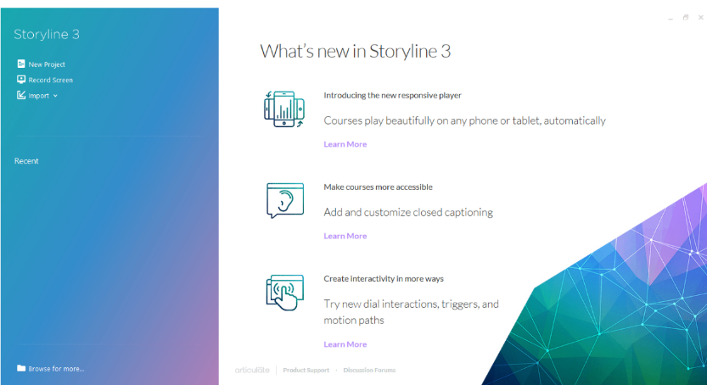

قبل التصميم، اضبط حجم الشريحة من خلال قائمة "Design → Story Size". استخدم حجم 16:9 (widescreen) لضمان التوافق مع شاشات العرض التقديمي.
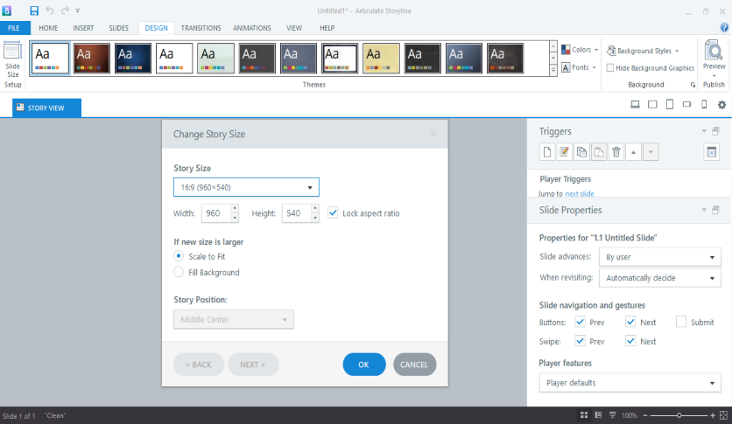

- إنشاء شريحة افتتاحيةإنشاء شريحة افتتاحية، إنشاء شريحة جديدة في المشهد. يتم إنشاء الشريحة بالنقر على “New scene” يمكن ملء المشهد بالعديد من الشرائح. في هذه الحالة، يقوم الباحث بإنشاء عدة مشاهد أولاً، مثل المشهد الافتتاحي الذي سيحتوي على الشريحة الافتتاحية للوسيلة.
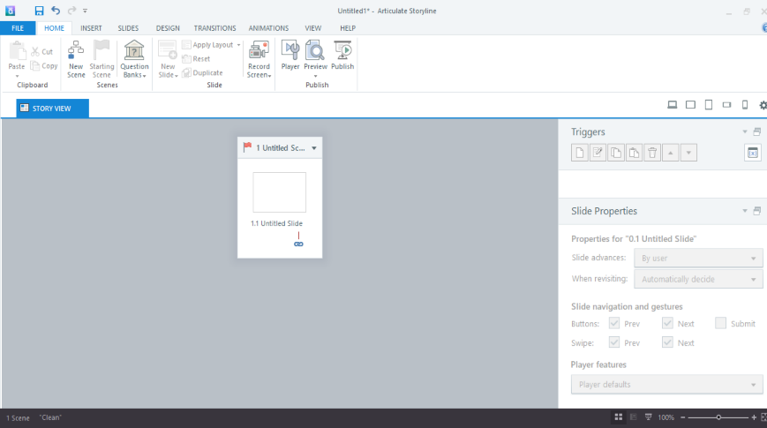

بعد إنشاء المشهد، كانت الخطوة التالية التي اتخذها الباحث هي إضافة شريحة. نقر الباحث على الجزء “Untitled Slide” الذي ظهر داخل المشهد، ثم اختار خيار “New Slide” من القائمة العلوية. يتم اتخاذ هذه الخطوة لبدء إعداد محتوى التعلم الذي سيتم إدخاله في الوسيلة التفاعلية تدريجياً.
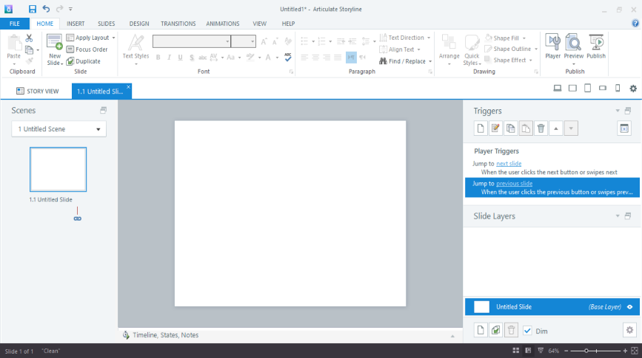

- إدخال النصوص والصور والصوت والفيديو لملء وصف المادة.
لإدراج الصور والصوت والرسوم المتحركة، يمكن للمستخدمين الاستفادة من قائمة “Design” لتخصيص مظهر الخلفية واختيار نسق الألوان وتخطيط الشرائح. يتم إدراج الصور والصوت من خلال قائمة “Insert” ، ثم اختيار “Picture” للصور و “Audio” لإضافة الأصوات لإضافة تأثير حركة، انقر على الكائن المطلوب ثم حدد علامة التبويب “Animations” وحدد نوع الرسوم المتحركة. لإضافة مشغل، ما على المستخدم سوى النقر على الكائن (مثل زر أو نص أو صورة) الذي يريد إضافة تفاعل إليه. بعد ذلك، افتح لوحة “Triggers” على الجانب الأيمن وانقر على “Create a new trigger” في نافذة المشغل، قم بتعيين الإجراء المطلوب، مثل “Jump to slide”، أو “Show layer”، أو “Play media”، ثم حدد كائن المشغل وشروط المشغل (مثل عند النقر). بعد إدخال جميع العناصر، يمكن للمستخدم الضغط على “Preview” في الأعلى لرؤية نتيجة التصميم مباشرة قبل نشره.
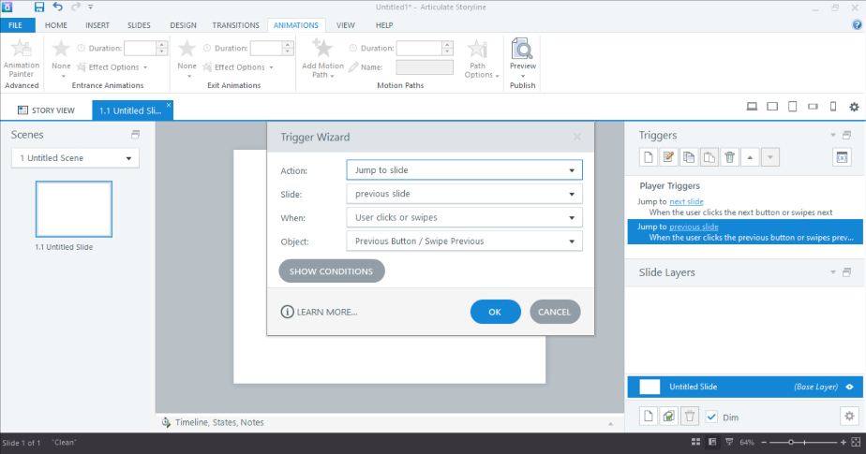

- إنشاء التقييم.
اختيار المشهد الذي سيتم إدخال السؤال فيه. بعد ذلك، انقر على “New Slide”، ثم حدد علامة “Graded Question” لعرض أنواع مختلفة من الأسئلة مثل الاختيار من متعدد، صح/خطأ، ملء الفراغ، وغيرها. بعد اختيار نوع السؤال المطلوب، انقر على “Insert Slide” . املأ الأسئلة وخيارات الإجابة وقم بتمييز الإجابة الصحيحة. يمكنك أيضًا إضافة صور أو صوت إذا لزم الأمر من خلال قائمة إدراج. لإعداد الملاحظات، انقر على قسم “Form View” وقم بتخصيص الردود للإجابات الصحيحة أو الخاطئة.
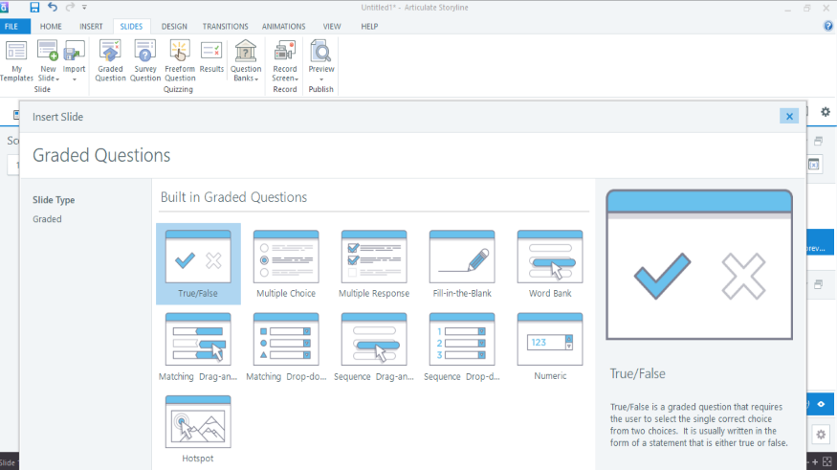

- نشر النتائج
تأكد من أن جميع الشرائح والتفاعلات والمواد والاختبارات قد اكتملت ويمكن معاينتها بشكل جيد. بعد ذلك، انقر على " Save" لحفظ المشروع، ثم تابع باختيار قائمة “Publish”، أدخل عنوان الوسيلة وفقا لمحتوى المادة، ثم اختر نوع المخرجات حسب الحاجة، مثل الويب “web” للنشر عبر الإنترنت. بعد انتهاء عملية النشر، سيصبح الملف متاحًا تلقائيًا في شكل مجلد إخراج يمكن ضغطه إلى ملف .“zip” بعد ذلك، افتح “Google Chrome” وقم بزيارة الموقع الذي ترغب في نشر الوسيلة عليه،مثل “itch.io” أو منصات تعليمية أخرى، ثم قم بتحميل الملف ليتمكن المستخدمون من الوصول إليه على نطاق واسع.
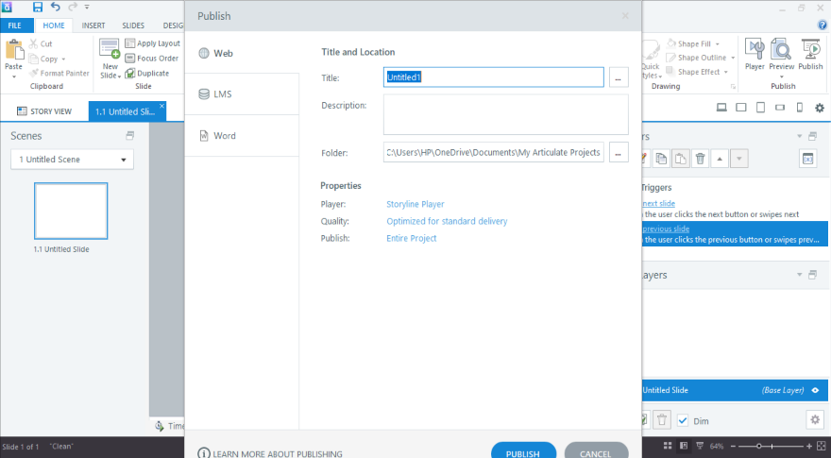

عملية التطوير الوسيلة التفاعلية على أساس المدخل السياقي لترقية مهارة القراءة:
المدخل السياقي له سبع خطوات، فهي:
- البنائية (Constructivisme)
في مرحلة البنائية، تم طرح سؤال في الشريحة مثل "ماذا عرفت عن البيت؟". يهدف هذا السؤال إلى بناء فهم أولي للتلاميذ للمادة، بحيث يمكنهم ربط تجاربهم أو معرفتهم السابقة بالمادة الجديدة التي سيتم تعلمها.
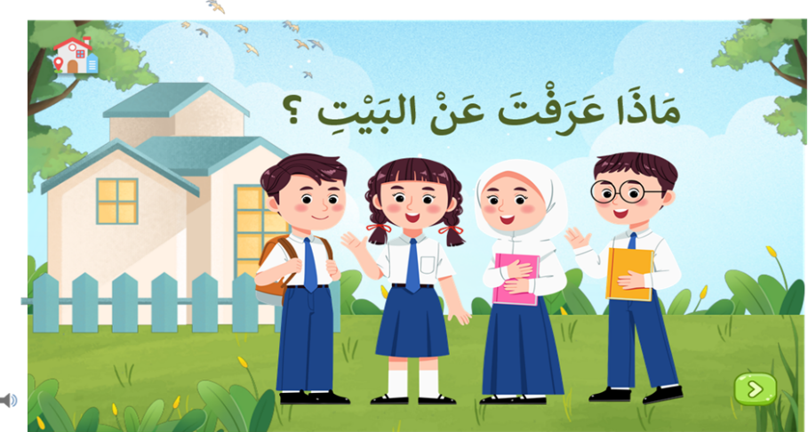

- الاكتشاف (Inquiry)
في مرحلة الاستعلام، يتم تقديم نص قراءة للتلاميذ مصحوبًا بصوت وأزرار تفاعلية للبحث عن المفردات. من خلال هذه الميزة، يتم توجيه التلاميذ للعثور على معنى النص وفهمه بشكل مستقل عن طريق النقر على أزرار المفردات المتاحة. الهدف من هذه المرحلة هو تدريب مهارات الفهم القرائي، وتنمية حب الاستطلاع، وتشجيع التلاميذ على استكشاف محتوى النص بشكل نقدي ومستقل.
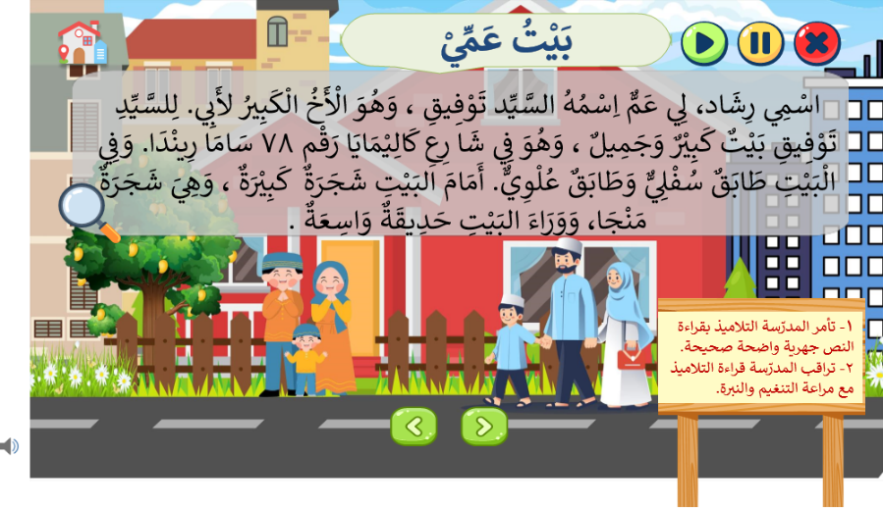

- الأسئلة (Questioning)
مرحلة طرح الأسئلة هي خطوة لقياس مدى فهم التلاميذ للنص المقروء الذي درسوه. في هذه المرحلة، يتم طرح عدة أسئلة على التلاميذ لاختبار قدرتهم على الفهم والاستيعاب لمحتوى النص، سواء بشكل صريح أو ضمني. الهدف هو التأكد من أن التلاميذ لا يقرؤون فحسب، بل يفهمون أيضًا محتوى القراءة ويتأملونه بعمق.
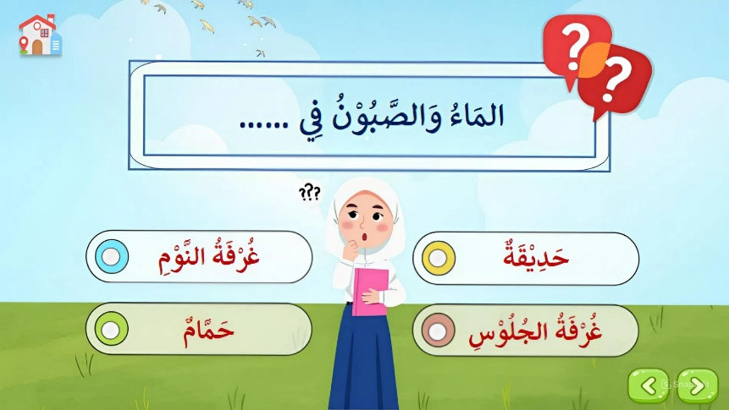

- المثالية (Modeling)
تتم مرحلة المثالية من خلال تقديم مادة عن التركيب مع أمثلة عليه بشكل واضح ومنهجي. في هذه المرحلة، يقدم المعلم أو الوسيلة شرحًا للمادة "المبتدأ والخبر- الخبر المقدم والمبتدأ المؤخر"، مع أمثلة ذات صلة. الهدف هو أن يتمكن التلاميذ من فهم أنماط الجمل الصحيحة وتطبيقها في السياقات المناسبة. تساعد هذه المرحلة التلاميذ على بناء فهم قوي للقواعد قبل محاولتهم استخدامها بشكل مستقل.
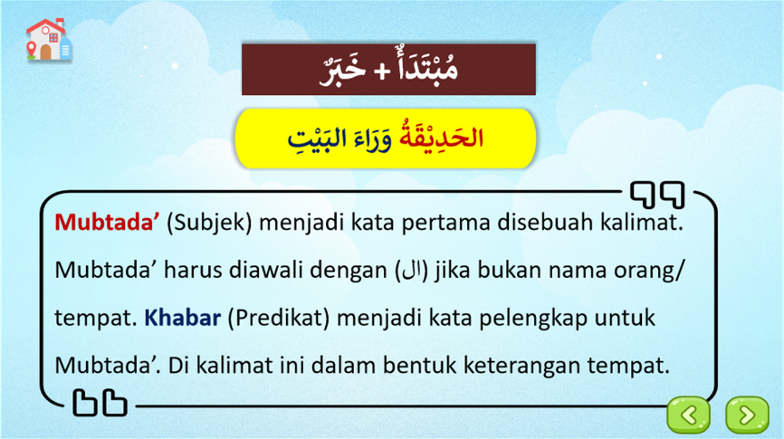

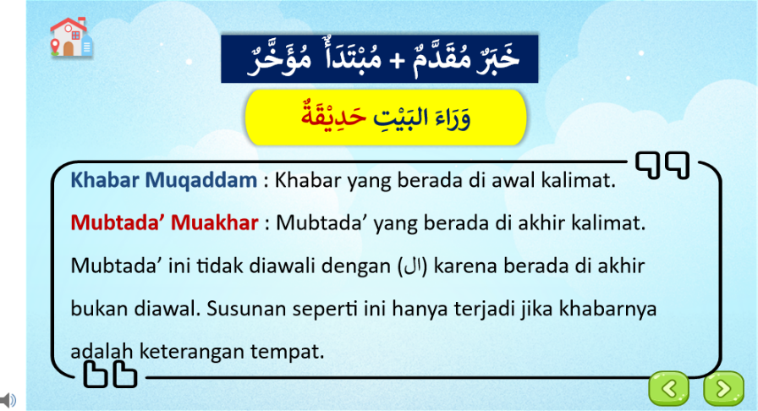

- مجتمع التلعم ( (Learning Community
تهدف مرحلة مجتمع التعلم إلى بناء التعاون بين التلاميذ في عملية التعلم. في هذه المرحلة، يُطلب من التلاميذ تبادل الآراء والمعرفة مع زملائهم من حولهم، ومساعدة بعضهم البعض على فهم المادة، ومناقشة الأمور التي لم يفهموها بعد بشكل جماعي.
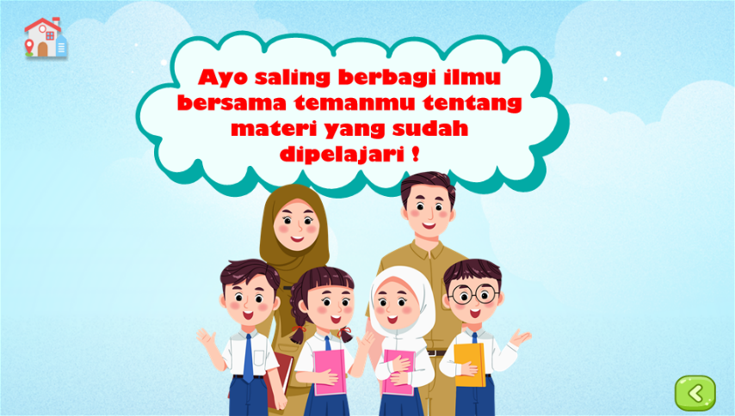

- الانعكاس (Reflection)
تتم مرحلة الانعكاس من خلال طرح عدة أسئلة على التلاميذ. الهدف من هذه المرحلة هو مساعدة التلاميذ على تقييم عملية تعلمهم بأنفسهم، وإدراك الإنجازات التي حققوها، وتحديد الأمور التي لا تزال بحاجة إلى تعميق.
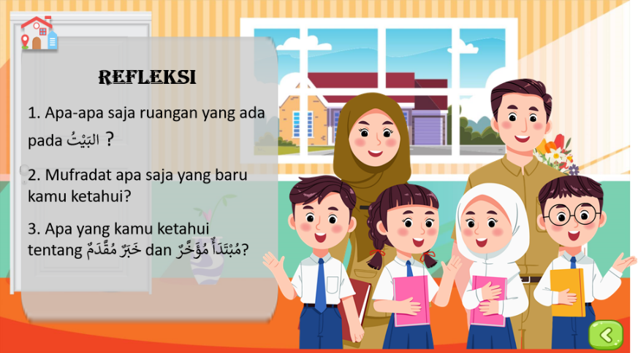

- التقييم الحقيقي (True Evaluation)
يتم إجراء مرحلة التقييم الحقيقي من خلال إجراء اختبار نهائي عبر زرQuizz” "الموجود في شريحة التقييم. عند النقر عليه، يوجه هذا الزر التلاميذ إلى موقع Liveworksheet الإلكتروني لحل أسئلة تفاعلية تتناسب مع المادة، وذلك لقياس فهم التلاميذ وتحصيلهم الدراسي بشكل شامل.


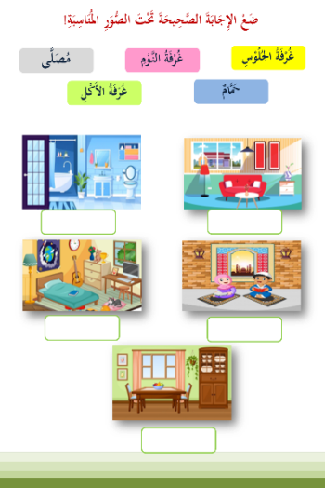
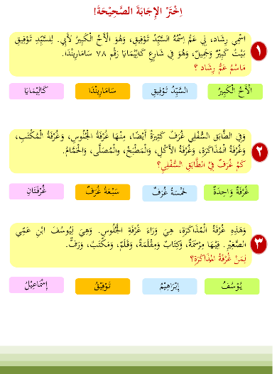
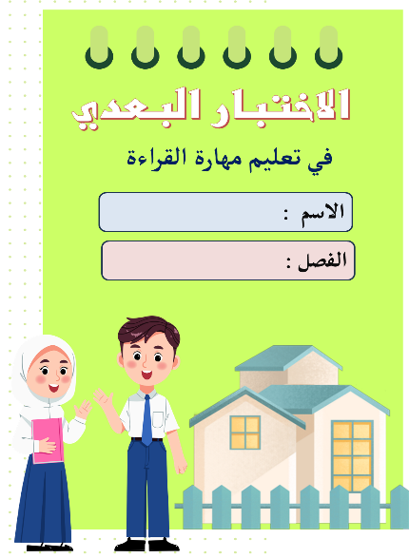

تصديق على الخبراء
بعد تطوير الوسيلة التفاعلية على أساس المدخل السياقي، يقوم الباحث بالتصديق على الخبراء. التصديقات هذه الوسيلة التفاعلية تتكون على خبير الوسيلة وخبير المواد، وهما: الدكتور حلمي الماجستير (المحاضر في قسم تعليم اللغة العربية) وحيرني جوليتا البكالوريوس (المدرّسة اللغة العربية في MTsN 1 Banda Aceh). ستقدم ما يلي شرحا لنتائج التصديق من خبير الوسيلة التفاعلية لتطوير المنتج المقدم من خلال أداة الاستبانة.
يقوم التصديق الأول بخبير الوسيلة التفاعلية هو الدكتور حلمي الماجستير كالمحاضر في قسم تعليم اللغة العربية في جامعة الرانيري بندا أتشيه. وصف لنتائج التصديق المنتج كما يلي:
الجدول 1
نتيجة الاستبانة من خبير الوسيلة التفاعلية
رقم | المعلومات | النتيجة | البيان
استخدام الوسيلة التفاعلية
1 | الوسيلة التفاعلية سهلة التشغيل | 4 | جيد جدا
2 | تعليمات استخدام الوسيلة مرفقة | 4 | جيد جدا
3 | التشغيل حسب التعليمات | 4 | جيد جدا
4 | تعليمات الاستخدام سهلة الفهم | 4 | جيد جدا
المظهر الأولي للوسيلة
5 | المؤثرات الصوتية المستخدمة جذابة | 4 | جيد جدا
6 | مظهر أولي جذاب | 4 | جيد جدا
7 | اختيار الألوان كان مناسبًا | 3 | جيد
8 | الرسوم المتحركة المستخدمة جذابة | 4 | جيد جدا
9 | أشكال الحروف سهل القراءة | 3 | جيد
10 | حجم الخط مناسب بالفعل | 4 | جيد جدا
11 | الزر يعمل بشكل جيد | 4 | جيد جدا
مظهر الوسيلة بشكل عام
12 | المادة والصور سهلة الفهم | 4 | جيد جدا
13 | المادة مرتبة بشكل منهجي | 4 | جيد جدا
14 | شكل وحجم الحروف مناسبان تمامًا | 4 | جيد جدا
15 | الزر يعمل بشكل جيد | 4 | جيد جدا
16 | عرض الصور جيد وواضح | 3 | جيد
17 | اختيار الخلفية الوسيلة مناسب | 4 | جيد جدا
18 | استخدام تركيبات الألوان | 4 | جيد جدا
المجموع |  | 69

النتيجة : $p= \frac{69}{72} ×100\%$
$p= 95.8\%$
بناء على نتائج التصديق أعلاه، يظهر أن هذا منتج الوسيلة التفاعلية يحصل على درجة 95،8% ، مما يعني أن هذه الوسيلة التفاعلية "جيد جدا" للمدرّسة والتلاميذ لاستخدامها في عملية تعليم المهارة القراءة في الفصل السابع.
يقوم التصديق الثاني بخبير المواد التعليمية هو حيرني جوليتا البكالوريوس كمدرّسة اللغة العربية في MTsN 1 Banda Aceh. وصف لنتائج تقييم المنتج كما يلي:

الجدول 2
نتيجة الاستبانة من خبير الوسيلة التفاعلية
رقم | المعلومات | النتيجة | البيان
1 | المادة مقدمة بوضوح وكاملة. | 4 | جيد جدا
2 | المادة المقدمة تتوافق مع الكفاءات الأساسية ومؤشرات الأداء وأهداف التعلم. | 4 | جيد جدا
3 | يتم تقديم المواد بترتيب متسلسل | 4 | جيد جدا
4 | المادة المقدمة سهلة الفهم | 3 | جيد
5 | تقديم المواد يثير اهتمام التلاميذ بالتعلم | 3 | جيد
6 | تقديم المادة يعزز نشاط التلاميذ | 3 | جيد
7 | تقديم المادة مصحوبًا بصور متحركة مناسبة | 4 | جيد جدا
8 | اللغة المستخدمة في عرض المادة تتوافق مع الكتاب المدرسي للمدرسة. | 4 | جيد جدا
9 | اللغة المستخدمة في عرض المادة سهلة الفهم. | 3 | جيد
10 | التقييم المقدم يتوافق مع المادة التي تم تطويرها. | 4 | جيد جدا
المجموع |  | 36
النتيجة : $p= \frac{36}{40} ×100\%$
$p= 90\%$
بناء على نتائج التصديق أعلاه، يظهر أن المواد التعليمية في هذه الوسيلة التفاعلية يحصل على درجة 90% ، مما يعني أن هذه الوسيلة التفاعلية "جيد جدا" للمدرّسة والتلاميذ لاستخدامها في عملية تعليم المهارة القراءة في الفصل السابع.
الصورة الوسيلة التفاعلية قبل المطورة وبعدها:
الجدول 3
الوسيلة التفاعلية المطورة
الرقم | قبل التطوير | اقتراح الخبيرين | بعد التطوير
1 | 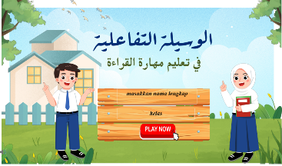 | تغيير الألوان لتكون أكثر وضوحًا وتباينًا | 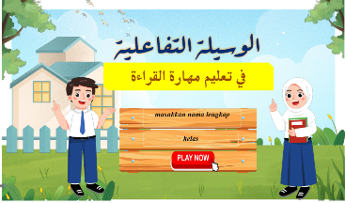
2 | 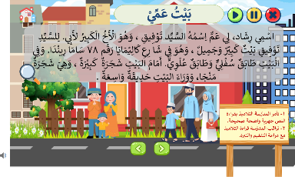 | تغيير شكل الحروف لتصبح أكثر سطوعًا ووضوحًا | 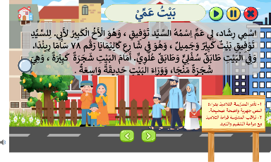
3 | 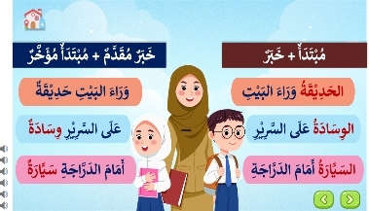 | أضف شرحًا موجزًا باللغة الإندونيسية حول التركيب مع الأمثلة. | 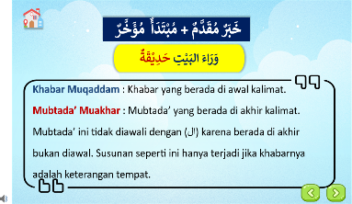

وتم إجراء اختبار بعدي لتقييم فهم التلاميذ، وفي النهاية، تم توزيع استبيان لمعرفة استجابة التلاميذ تجاه الوسيلة المستخدمة.

- تحليل نتائج الاختبار
أما نتائج التي حصلت عليه التلاميذ من الاختبار القبلي والبعدي فعرض الباحث في الجدول التالي:
الجدول 4
نتائج الاختبار القبلى والاختبار البعدي
أسماء التلاميذ | نتيجة الاختبار القبلي | نتيجة الاختبار البعدي
تلميذ 1 | 55 | 70
تلميذ 2 | 75 | 100
تلميذ 3 | 30 | 70
تلميذ 4 | 70 | 100
تلميذ 5 | 60 | 70
تلميذ 6 | 45 | 80
تلميذ 7 | 45 | 85
تلميذ 8 | 90 | 70
تلميذ 9 | 70 | 90
تلميذ 10 | 60 | 100
تلميذ 11 | 45 | 90
تلميذ 12 | 75 | 90
تلميذ 13 | 60 | 80
تلميذ 14 | 40 | 90
تلميذ 15 | 70 | 90
تلميذ 16 | 40 | 65
تلميذ 17 | 40 | 70
تلميذ 18 | 70 | 85
تلميذ 19 | 85 | 90
تلميذ 20 | 30 | 60
تلميذ 21 | 60 | 60
تلميذ 22 | 60 | 80
تلميذ 23 | 20 | 70
تلميذ 24 | 70 | 100
تلميذ 25 | 40 | 60
تلميذ 26 | 30 | 70
تلميذ 27 | 75 | 100
تلميذ 28 | 30 | 70
تلميذ 29 | 40 | 75
تلميذ 30 | 50 | 80
تلميذ 31 | 45 | 70
تلميذ 32 | 40 | 65
تلميذ 33 | 50 | 80
تلميذ 34 | 65 | 100
تلميذ 35 | 50 | 80
تلميذ 36 | 80 | 95
تلميذ 37 | 60 | 90
تلميذ 38 | 20 | 60
المجموع | 2040 | 3050
المعدل | 53،68 | 80،26

من هذه البيانات حصل التلاميذ على نتيجة الاختبار القبلي 53،68 ونتيجة الاختبار البعدي 80،26. وقبل تحليل البيانات عن نتيجة الاختبار ت ، يريد الباحث أن تقوم باختبار الطبيعي (Uji Normalitas) باستخدام برنامج SPSS 26. وتتضح نتيجة في الجدول التالي:
الجدول 5
نتيجة الاختبار الطبيعي(Uji Normalitas)
Tests of Normality
 | Kolmogorov-Smirnovª |  |  | Shapiro-Wilk
 | Statistic | df | Sig. | Statistic | df | Sig.
Postest | .108 | 38 | .200* | .963 | 38 | .243
Pretest | .111 | 38 | .200* | .970 | 38 | .382
*. This is a lower bound of the true significance.
a. Lilliefors Significance Correction

- b
عرف من هذا الجدول يدل على النتيجة الاختبار القبلي بعد إجراء الاختبار الطبيعي (Uji Normalitas) حصلت على مستوى الدلالة 0،243 وأما نتيجة الاختبار البعدي حصلت على مستوى الدلالة 382، وهذه النتيجة أكثر من 0،05.وهذا يدل على أن البيانات تتم توزيعها بشكل طبيعي. ثم يقوم الباحث بالاختبار المتجانس(Uji Homogenitas) ، وتتضح نتيجة في الجدول التالي:
الجدول 6
نتيجة الاختبار المتجانس (Uji Homogenitas)
Test of Homogeneity of Variances
 |  | Levene Statistic | df1 | df2 | Sig.
Postest | Based on Mean | 1.258 | 7 | 25 | .310
Postest | Based on Median | 1.025 | 7 | 25 | .439
Postest | Based on Median and with adjusted df | 1.025 | 7 | 17.550 | .448
Postest | Based on trimmed mean | 1.222 | 7 | 25 | .328

من هذا الجدول يدل على أن نتيجة الاختبار المتجانس (Uji Homogenitas) حصلت على مستوى الدلالة 0،310 أكثر من 0،05 فتشير إلى أن البيانات متجانسة.
فتحليل الاختبار القبلي والاختبار البعدي فيقوم الباحث باختبار (Paired Samples Statistics) بنظر إلى نتيجة المعدلة من الاختبار القبلي والاختبار البعدي، ونتيجة كما في الجدول التالي:
الجدول 7
نتيجة اختبار باستخدام (Paired Samples Statistics)
Paired Samples Statistics
 |  | Mean | N | Std. Deviation | Std. Error Mean
Pair 1 | Pretest | 53.68 | 38 | 18.035 | 2.926
Pair 1 | Postest | 80.26 | 38 | 13.098 | 2.125

بناء على الجدول يدل على أن نتيجة الاختبارين حصلت على مستوى الدلالة الاختبار القبلي 53،68 والاختبار البعدي 80،26. ولمعرفة فعالية الوسيلة التفاعلية Articulate Storyline على أساس المدخل السياقي لترقية مهارة القراءة لا بد أن تحلل اختبار -ت (Paired Samples Statistics)بنظر إلى نتيجة المعدلة من الاختبار القبلي والاختبار البعدي، ونتيجة كما في الجدول التالي:
الجدول 8
نتيجة اختبار باستخدام (Paired Samples Statistics)
Paired Samples Test
 |  | Paired Differences |  |  |  |  | T | df | Sig. (2-tailed)
 |  | Mean | Std. Deviation | Std. Error Mean | 95% Confidence Interval of the Difference |  | T | df | Sig. (2-tailed)
 |  |  |  |  | Lower | Upper | T | df | Sig. (2-tailed)
Pair 1 | Pretest - Postest | -26.579 | 13.955 | 2.264 | -31.166 | -21.992 | -11.741 | 37 | .000

ومن هذا الجدول يتضح أن نتيجة مستوى الدلالة Sig. (2-tailed)0،00 ، وهي أصغر من نتيجة مستوى الدلالة 0،05 فيدل على أن الفرض الصفري($H_{0}$) مردود والفرض البديل($H_{a}$) مقبول. إن تطوير الوسيلة التفاعلية Articulate Storyline على أساس المدخل السياقي لترقية مهارة القراءة فعال.

- تحليل نتائج الاستبانة
لدعم صحة البيانات من الاستجابة قام الباحث بتوزيع ورقة الاستبانة بعد إجراء الوسيلة التفاعلية Articulate Storyline على أساس المدخل السياقي لترقية مهارة القراءة.
الجدول 10
تصريحات الاستبانة
رقم | التصريحات | بنود الإجابة
رقم | التصريحات | موافق جدا | موافق | غير موافق | غير موافق جدا
1 | أنا مهتم بتعلم مهارة القراءة باستخدام وسيلة Articulate Storyline
2 | تعلم بالوسيلة Articulate Storyline مع المدخل السياقي يجعل من السهل علي تذكر وفهم المادة
3 | أنا متحمس جدًا لتعزيز حماسي للدراسة عند استخدام هذه الوسائل والمدخل
4 | باستخدام هذه الوسائل والمدخل، اكتسبت تجربة جديدة في تعلم مهارة القراءة
5 | تعلم باستخدام وسيلة Articulate Storyline والمدخل السياقي يحسن نتائج التعلم
6 | تعلم مهارة القراءة باستخدام وسيلة Articulate Storyline يجعل جو التعلم أكثر متعة
7 | تعلم مهارة القراءة باستخدام وسيلة Articulate Storyline يزيد دافعية التلاميذ في التعلم
8 | أشعر بسهولة تذكر المفردات باستخدام وسيلة Articulate Storyline
9 | أفهم المواد المقدمة في وسائط Articulate Storyline جيدًا

الجدول 11
نتائج استبانة التلاميذ
الرقم | النتيجة |  |  |  |  |  |  |  |  |  | المجموع
الرقم | 1 | 2 | 3 | 4 | 5 | 6 | 7 | 8 | 9 | 10 | المجموع
تلميذ 1 | 3 | 3 | 4 | 4 | 4 | 4 | 4 | 3 | 3 | 4 | 36
تلميذ 2 | 4 | 3 | 3 | 4 | 4 | 3 | 4 | 3 | 4 | 3 | 35
تلميذ 3 | 4 | 3 | 4 | 3 | 3 | 4 | 3 | 4 | 3 | 3 | 34
تلميذ 4 | 3 | 3 | 3 | 3 | 4 | 3 | 3 | 3 | 3 | 3 | 31
تلميذ 5 | 4 | 3 | 3 | 3 | 3 | 3 | 3 | 3 | 3 | 3 | 31
تلميذ 6 | 3 | 3 | 3 | 4 | 4 | 4 | 3 | 3 | 4 | 3 | 34
تلميذ 7 | 3 | 2 | 3 | 3 | 3 | 2 | 3 | 3 | 3 | 3 | 28
تلميذ 8 | 3 | 2 | 3 | 3 | 3 | 2 | 3 | 3 | 3 | 3 | 28
تلميذ 9 | 3 | 4 | 2 | 3 | 3 | 4 | 2 | 3 | 4 | 4 | 32
تلميذ 10 | 3 | 3 | 3 | 3 | 3 | 3 | 3 | 3 | 3 | 4 | 31
تلميذ 11 | 4 | 4 | 3 | 3 | 4 | 4 | 3 | 4 | 3 | 3 | 35
تلميذ 12 | 3 | 4 | 3 | 3 | 4 | 4 | 3 | 3 | 2 | 2 | 31
تلميذ 13 | 4 | 3 | 4 | 3 | 3 | 3 | 4 | 4 | 4 | 4 | 36
تلميذ 14 | 4 | 3 | 4 | 4 | 4 | 4 | 4 | 3 | 3 | 4 | 37
تلميذ 15 | 4 | 2 | 3 | 4 | 3 | 2 | 3 | 3 | 4 | 1 | 29
تلميذ 16 | 4 | 4 | 4 | 3 | 3 | 4 | 3 | 3 | 4 | 4 | 36
تلميذ 17 | 3 | 4 | 3 | 3 | 3 | 3 | 4 | 4 | 4 | 4 | 35
تلميذ 18 | 3 | 3 | 3 | 3 | 3 | 4 | 3 | 3 | 2 | 4 | 31
تلميذ 19 | 3 | 4 | 3 | 3 | 4 | 4 | 3 | 3 | 4 | 2 | 33
تلميذ 20 | 3 | 4 | 3 | 4 | 4 | 4 | 4 | 4 | 3 | 4 | 37
تلميذ 21 | 3 | 3 | 2 | 3 | 2 | 3 | 2 | 3 | 3 | 3 | 27
تلميذ 22 | 4 | 3 | 3 | 3 | 2 | 4 | 3 | 4 | 3 | 4 | 33
تلميذ 23 | 3 | 4 | 4 | 4 | 4 | 4 | 4 | 3 | 4 | 4 | 38
تلميذ 24 | 3 | 3 | 4 | 4 | 4 | 4 | 3 | 3 | 3 | 4 | 35
تلميذ 25 | 3 | 3 | 1 | 3 | 3 | 3 | 3 | 3 | 3 | 3 | 28
تلميذ 26 | 3 | 3 | 4 | 4 | 3 | 3 | 4 | 4 | 4 | 4 | 36
تلميذ 27 | 3 | 3 | 3 | 4 | 3 | 4 | 4 | 4 | 3 | 3 | 34
تلميذ 28 | 3 | 2 | 4 | 3 | 1 | 3 | 2 | 1 | 4 | 3 | 26
تلميذ 29 | 3 | 3 | 3 | 3 | 4 | 4 | 3 | 3 | 4 | 3 | 33
تلميذ 30 | 4 | 3 | 4 | 4 | 3 | 4 | 4 | 3 | 4 | 4 | 37
تلميذ 31 | 4 | 3 | 3 | 3 | 2 | 3 | 4 | 3 | 2 | 3 | 30
تلميذ 32 | 4 | 3 | 3 | 3 | 3 | 3 | 3 | 3 | 4 | 2 | 31
تلميذ 33 | 3 | 2 | 3 | 4 | 4 | 4 | 4 | 1 | 2 | 1 | 28
تلميذ 34 | 4 | 3 | 3 | 3 | 3 | 4 | 4 | 3 | 3 | 4 | 34
تلميذ 35 | 4 | 3 | 3 | 3 | 3 | 3 | 3 | 4 | 3 | 3 | 32
تلميذ 36 | 3 | 2 | 4 | 3 | 1 | 3 | 2 | 4 | 3 | 2 | 27
تلميذ 37 | 4 | 4 | 4 | 4 | 3 | 4 | 3 | 3 | 4 | 4 | 37
تلميذ 38 | 3 | 3 | 3 | 3 | 3 | 3 | 3 | 3 | 3 | 3 | 30
المجموع |  |  |  |  |  |  |  |  |  |  | 1236
المعدلة |  |  |  |  |  |  |  |  |  |  | 32،52
وقد جهز الباحث في الجدول عن تصريحات، و الإجابة التلاميذ بتطوير الوسيلة التفاعلية Articulate Storyline على أساس المدخل السياقي لترقية مهارة القراءة. واستخدم الباحث الرمز التالي :
$$p= \frac{f}{n} ×100\%$$
$$p= \frac{32,52}{40}x100\%$$
$$p= 81,3\%$$

ظهرت النتيجة النسبة المؤية 81،3%. وبالاعتماد على نتائج السابق تدل على أن الوسيلة التفاعلية Articulate Storyline على أساس المدخل السياقي لترقية مهارة القراءة بتقدير "جيد جدا". وترفع ميول التلاميذ وفهمهم في تعليم مهارة القراءة.

- المناقشة
قد قام الباحث على عرض البيانات وتحليلها في هذا البحث العلمي والتطوير (Resesarch & Development) بنموذج ADDIEلتطوير الوسيلة التفاعلية Articulate Storyline على أساس المدخل السياقي لترقية مهارة القراءة ﺑ MTsN 1 Banda Aceh. وهذا النموذج يحتوي على خمسة خطوات وهي : التحليل (Analysis)، التصميم (Design)، التطوير(Development)، التطبيق (Implementation)، والتقويم (Evaluation) .
الخطوة الأولى هي التحليل، في هذه الخطوة قام الباحث بالملاحظة الميدانية في MTsN 1 Banda Aceh فوجد الباحث أن عملية التعليم والتعلم في الفصل الرقمي تستخدم بالوسائل التعليمية المتنوعة تعتمد على التكنولوجيا. تقدم المدرّسة المادة باستخدام تلفزيون ذكي، ويعرض شرائح PowerPoint، ومقاطع فيديو من YouTube، ويستخدم وسائل تفاعلية مثل Kahoot وغيرها. تبدو أجواء التعلم نشطة، واستجابة التلاميذ حماسية للغاية، مما يشير إلى أن تطبيق التكنولوجيا قد أحدث تأثيرًا إيجابيًا على مشاركة التلاميذ في التعلم. ولكن الوسائل المستخدمة لا تزال يسيطر عليها المدرّسة، بينما لم تُمنح التلاميذ الكثير من الفرص لاستكشاف أو استخدام الوسائل البديلة التي يمكن أن تدعم تطوير مهاراتهم.
والخطوة الثانية فهي التصميم، في هذه الخطوة فقام الباحث بمحولة حل المشكلات بالتطوير الوسيلة التفاعلية Articulate Storyline على أساس المدخل السياقي لترقية مهارة القراءة. يقوم الباحث بإعداد إطار التصميم يعمل كدليل لتحديد التدفق والمحتوى والميزات التفاعلية في الوسيلة، مما يجعل عملية التطوير أكثر توجها ومنهجية.
والخطوة الثالثة فهي التطوير، بعد تصميم الإنتاج فناقش الباحث بالخبراء للحصول على الاقتراحات التي طرحها الخبير ليكون الإنتاج تقليلا من العيوب. والخبير الذي صدق في هذا التصميم خبيران هما الدكتور حلمي الماجستير كالمحاضر في قسم تعليم اللغة العربية بجامعة الرانيري من جهة التصميم، والأستاذة حيرني جوليتا البكالريوس كالمدرّسة اللغة العربية في MTsN 1 Banda Aceh من جهة الأسلوب والمحتوى. وحصل الباحث على نتيجة تحكيم الخبير الأول 95،8% بمعنى"جيد جدا". ونتيجة تحكيم الخبير الثاني 90% 95،8% بمعنى "جيد جدا". فتكون أن نتيجة الإنتاج إيجابية.
والخطوة الرابعة التطبيق، فقام الباحث تطبيق أو تجريبة الإنتاج في الفصل السابع (11) ﺑ MTsN 1 Banda Aceh. وبدأ الباحث بالاختبار القبلي ثم قام بتطبيق الإنتاج وهي عرض تطوير الوسيلة التفاعلية Articulate Storyline على أساس المدخل السياقي لترقية مهارة القراءة. ثم قام الباحث بالاختبار البعدي. فوجد الباحث أن نتيجة بمستوى الدلالة (sig-2 tailed) 0،00 أصغر من ٠،٠٥ ولذاك يدل أن الفرض الصفري (Ho) مردود والفرض البديل ($H_{a}$) مقبول. فإن تطوير الوسيلة التفاعلية Articulate Storyline على أساس المدخل السياقي لترقية مهارة القراءة ﺑ MTsN 1 Banda Aceh فعال. وأما نتيجة من استجابة التلاميذ حصلت على المجموع 136 ودرجة المعدلة 32،52 والنسبة المؤية 81،3% ، وهذا تدل على أن الوسيلة التفاعلية Articulate Storyline على أساس المدخل السياقي لترقية مهارة القراءة بتقدير "ممتاز". وترفع ميول التلاميذ وفهمهم في تعليم مهارة القراءة.
والخطوة الأخيرة هي التقويم، أثبت الباحث أن الوسيلة التفاعلية التي تم تطويرها هي وسيلة قابلة للاستخدام وفعالة في تحسين تعلم مهارة القراءة. أظهر معظم التلاميذ قدرة جيدة على استخدام الوسيلة من خلال المشاركة النشطة وتحسّن الفهم، ولكن واجه بعضهم صعوبات أولية تم تجاوزها بفضل توجيه المدرّسة. وقد تبين أن الوسيلة يمكن استخدامها بشكل مستقل أو بمرافقة المدرّسة، كما أنها تدعم التعلم التفاعلي الهادف.
توصل الباحث إلى أن من أبرز مزايا الوسيلة: تعزيز دافعية التلاميذ، إمكانية الوصول إليها في أي وقت ومكان، ملاءمتها لسرعة التلميذ واحتياجاته الفردية، وتنظيم المحتوى بشكل جذاب ومتسلسل، إضافة إلى توفير تقييمات آلية تساعد المدرّسة في متابعة فهم التلاميذ. أما أبرز العيوب التي واجهها الباحث فهي الحاجة إلى وقت طويل وجهد إبداعي لتطوير الوسيلة، بالإضافة إلى ضرورة توفر اتصال إنترنت مستقر أثناء الاستخدام.

- خاتمة
إن تطوير الوسيلة التفاعلية Articulate Storyline على أساس المدخل السياقي لترقية مهارة القراءة ﺑ MTsN 1 Banda Aceh يعتمد على خمس خطوات فهي: التحليل (Analysis)، التصميم (Design) ، التطوير (Development)، التطبيق (Implementation)، والتقويم (Evaluation). يقوم الباحث أولا بالملاحظة الميدانية في MTsN 1 Banda Aceh، ثم قام الباحث بمحولة حل المشكلات، وبعدها ناقش الباحث بالخبراء للحصول على الاقتراحات وحصلت من جهة التصميم على نتيجة 95،8% ومن جهة الأسلوب والمحتوى على نتيجة 90%، ثم قام الباحث بتطبيق أو تجريبة الإنتاج في الفصل السابع (11)، والأخير حصل الباحث على قيمة الإنتاج، ومزيا وعيوبها.
- إن تطوير الوسيلة التفاعلية Articulate Storyline على أساس المدخل السياقي لترقية مهارة القراءة ﺑ MTsN 1 Banda Aceh فعال. واعتمد الباحث على أن نتيجة من الاختبار-ت (Paired Sample T-Test) تحصل على النتيجة مستوى الدلالة Sig. (2-tailed) 0،00 وهي أصغر من نتيجة مستوى الدلالة 0،05 فيدل على أن الفرض الصفري ($H_{0}$) مردود والفرض البديل (Ha) مقبول.
- إن استجابة التلاميذ للوسيلة التفاعلية المطورة Articulate Storyline على أساس المدخل السياقي لترقية مهارة القراءة بدرجة المعدلة 32،52 والنسبة المؤية 81،3% ، وهذا تدل على أن الوسيلة التفاعلية المطورة Articulate Storyline بتقدير "جيد جدا". وترفع ميول التلاميذ وفهمهم في تعليم مهارة القراءة.

المراجع
Acep Hermawan. (2011). Metodologi Pembelajaran Bahasa Arab. Bandung: Remaja Rosdakarya.
Ahmad Rivai, & Sudjana. (2011). Media Pengajaran. Bandung: Sinar Baru Algesindo.
Amiroh. (2019). Mahir Membuat Media Interaktif Articulate Storyline. Jawa Tengah: Cipta Artha Media.
Andrian, A. N., & Hamdan, H. B. (2021). Pengembangan multimedia interaktif berbasis Articulate Storyline materi penerapan Pancasila. Bidayatuna: Jurnal Pendidikan Guru Madrasah Ibtidaiyah, 4(2), 159.
Ari Nuryana, dkk. Perbedaan pendekatan kontekstual dengan pendekatan tradisional dan penerapannya di kelas. Jurnal Inovasi Pendidikan Agama Islam, Prodi Pendidikan Agama Islam Pascasarjana UIN Sunan Gunung Djati Bandung.
Budianto, Langgeng, Rendhi Fatrisna Yuniar, and Wahyu Indah Mala Rohmana. “Addressing Diverse Challenges in Teaching Reading Comprehension: Voices among Indonesian University Teachers.” Journal on English as a Foreign Language 15, no. 1 (March 15, 2025): 54–80. https://doi.org/10.23971/jefl.v15i1.9191.
Budnik, Anzhela, and I.A. Khyzhniak. “Using Digital Technologies and Innovative Methods to Improve the Reading Skills of Higher Education Students.” Naukovij Vìsnik Pìvdennoukraïnsʹkogo Nacìonalʹnogo Pedagogìčnogo Unìversitetu Ìm. K.D. Ušinsʹkogo, June 29, 2023. https://doi.org/10.24195/2617-6688-2023-2-8.
Ginting, Fajrul Wahdi, Widya, Halimatus Sakdiah, Nanda Novita, Sulastri, and Annisa Khalisah Damanik. “Interactive Audio-Visual Learning Media Through Articulate Storylines Containing Problem-Based Contextual Learning to Improve Students’ HOTS and Scientific Attitudes.” International Journal of Religion, October 23, 2024. https://doi.org/10.61707/z5c4xg78.
Hamzah Pagarra, dkk. (2022). Media Pembelajaran. Gunungsari: Badan Penerbit UNM.
Hasnirda, A., & Wahidah, F. (2024). Analisis peningkatan motivasi belajar melalui penggunaan media interaktif dalam pembelajaran PAI Sekolah Dasar. INNOVATIVE: Journal of Science Research, 4(6).
Herman Dwi Surjono. (2017). Multimedia Pembelajaran Interaktif: Konsep dan Pengembangan. Yogyakarta: UNY Press.
Husein, dkk. (2015). Pengaruh penggunaan multimedia interaktif terhadap penguasaan konsep dan keterampilan berpikir kritis siswa pada materi suhu dan kalor. Jurnal Pendidikan Fisika dan Teknologi, 3(1).
Hussin, Anealka Aziz, Tuan Sarifah Aini Binti Syed Ahmad, Abdul Aziz, Suryani Awang, Siti Nurshafezan Ahmad, and Nurul Afifah Binti Azlan. “Essential Tools for Developing Critical Reading: A Structured Guide for Undergraduate Students.” International Journal of Research and Innovation in Social Science VIII, no. IIIS (January 1, 2024) https://doi.org/10.47772/ijriss.2024.803433s.
Istiq’faroh, Nurul, Supriyati Fatma Rabia, Zaenal Abidin, Hendratno Hendratno, Amiruddin Hadi Wibowo, and Ma Thanh Thanh Hoang. “Local Wisdom-Based Articulate Storyline Application: A New Way to Improve Reading Literacy for Elementary School Students in the West Papua Region.” Journal of Innovation in Educational and Cultural Research 5, no. 2 (April 2, 2024): 180–87. https://doi.org/10.46843/jiecr.v5i2.1114.
Kesuma Dharma, dkk. (2010). Contextual Teaching and Learning. Garut: Rahaya Research and Training.
Kirana Chityadewi. (2019). Meningkatkan hasil belajar matematika pada materi operasi hitung penjumlahan pecahan dengan pendekatan CTL (Contextual Teaching and Learning). Journal of Education Technology, 3(3).
Kokom Komalasari. (2010). Pembelajaran Kontekstual. Bandung: Refika Aditama, cet. 1.
Mukhtar, Iskandar. (2010). Desain Pembelajaran Berbasis Teknologi dan Komunikasi: Sebuah Orientasi Baru. Jakarta: GP Press.
Munawir, dkk. (2024). Peran media interaktif dalam meningkatkan motivasi belajar siswa pada mata pelajaran SKI di Madrasah Ibtidaiyah. Jurnal Al Azhar Indonesia, 9(1).
Munir. (2012). Multimedia: Konsep dan Aplikasi dalam Pendidikan. Bandung: Alfabeta.
Pelajar MTsN Model Banda Aceh juarai kompetisi OBA nasional tingkat Kota Banda Aceh. (2025, diakses 23 Juli 2025). Diambil dari https://www.kemenagbandaaceh.com/3-pelajar-mtsn-model-banda-aceh-juarai-kompetisi-oba-nasional-tingkat-kota-banda-aceh/
Pramesworo, Ignatius Septo, Wajnah Wajnah, Abdul Malik, Sisca Cletus Lamatokan, and Agung Yuliyanto Nugroho. “The Impact of Interactive Learning Methods on Student Motivation and Achievement in Elementary Schools.” Jurnal Pendidikan Sosiologi Dan Humaniora 16, no. 1 (April 1, 2025) https://doi.org/10.26418/j-psh.v16i1.90763.
Pratama, A. N., & Batubara, H. H. (2021). Pengembangan Multimedia Interaktif. Medan: Yayasan Kita Menulis, hlm. 56.
Ramdani, Y. (2021). Efektivitas media interaktif berbasis Storyline terhadap hasil belajar siswa pada mata pelajaran IPA. Jurnal Inovasi Pendidikan, 5(1).
Riyanto. (2007). Paradigma Baru Pembelajaran. Jakarta: Kencana.
Rohmah, F. N., & Bukhori, I. (2020). Pengembangan media pembelajaran interaktif mata pelajaran korespondensi berbasis Android menggunakan Articulate Storyline 3. Ecoducation: Economic and Education Journal, 2(2).
Sangarsu, Raghavendr Rao. “Enhancing Student Engagement in Learning with Modern Web and AI Technologies.” International Journal of Science and Research, October 5, 2023. https://doi.org/10.21275/sr231017100712.
Trianto. (2008). Mendesain Pembelajaran Kontekstual (Contextual Teaching and Learning) di Kelas. Jakarta: Cerdas Pustaka.
Visi Misi MTsN 1 Banda Aceh. (2025, diakses 23 Juli 2025). Diambil dari https://mtsnmodelbandaaceh.sch.id/visimisi/
Wina Sanjaya. (2010). Strategi Pembelajaran: Berorientasi Standar Proses Pendidikan. Jakarta: Prenada Media Group.
Yin, Siyu, and Maslawati Mohamad. “Unleashing the Potential: A Systematic Review of Teachers’ Perspectives on Enhancing Teaching Practices through Digital Tools.” International Journal of Academic Research in Business & Social Sciences 13, no. 8 (August 3, 2023). https://doi.org/10.6007/ijarbss/v13-i8/18202.
Yunita Setyo Utami, dkk. (2021). Pengembangan media interaktif berbasis Articulate Storyline pada pembelajaran tematik peserta didik kelas V SD. Jurnal Riset Pendidikan Dasar, 4(1).
Zakaria, Dadang, and Maula Khoirunnisa. “Elevating Reading Comprehension: Tailored Techniques for Non-English Majors.” Journal of Language Intelligence and Culture 6, no. 1 (June 30, 2024) https://doi.org/10.35719/jlic.v6i1.148.
آدم غوزالي رينالدو سوهارتو ، تطوير كتب القصص المصورة مع نهج سياقي المهارات القراءة العربية في المدرسة الإعدادية الإسلامية المتكاملة إحسان الفكري مونغكيد ماجلانغ، رسالة الماجستير، قسم تعليم اللغة العربية كلية الدراسات العليا جامعة سونان كاليجاكا الإسلامية الحكومية يوجياكارتا ، 2024م.
إبراهم محمد عطا، 2006، المرجع فى تدريس اللغة العربية، القاهرة: مركز الكتاب للنشر.
إبراهيم البيومي غانم، 2007، مناهج البحث وأصول التحليل في العلوم الاجتماعية ، القاهرة : مكتبة الشروق الدولية.
إيكو فورنومو، 2018، إعداد المواد التعليمية لتنمية مهارة القراءة لطلبة مستوى المتوسط، البحث والتطوير في المعهد دار الفكر كفوهبار بوجونكورو) (جامعة سونان امبيل الإسلامية الحكومية سورابايا Proceeding International Conference on Arabic Language
هبة الوافي، تطوير وسيلة تعليم اللغة العربية (SEBAR) المستندة إلى Articulate Storyline بمدرسة الأولياء المتوسطة الإسلامية المتكاملة بالكبابان، رسالة ماجستير، قسم تعليم اللغة العربية كلية الدراسات العليا جامعة سونان كاليجاكا الإسلامية الحكومية يوجياكارتا ، ٢٠٢٤م.
سمير خلف جلوب، 2017، الوسائل التعليمية، المملكة العربية السعودية : دار من المحيط إلى الخليج للنشير والتوزيع .
لويس ابن تقولى، 1946، ظهير المعلوف المنجيد في اللغة بيروت: دار المشرف.
مجمع اللغة العربية،2004، معجم الوسيط، القاهرة : مكتبة الشروق الدولية.
محمود إسماعيل صيني وعمو الصديق عبد الله، 1983، المعينات البصرية في تعليم اللغة، الرياض: جامعة الملك السعودية.
محمد إبراھیم الخطیب، 2003، طرائق تعلیم اللغة العربیة، ط.1 ، الریاض: مكتبة التوبة.
عبد الرحمن بن ابراهييم الفوزن،2011، إضاءات لمعلمي اللغة العربية لغير الناطقين بها، الرياض : العربية للجميع.
عبد الرحمن محمود، 2004، طرق التدريس اللغة العربية، القاهرة : جامعة القاهرة.
فتحي علي يونس، 1977 ، تصميم البحث لتعليم اللغة العربية للأجناب، قاهرة: دار الثقافة.
قطني نور، 2021، تطوير الوسائل المتعددة التفاعلية باستخدام وسيلة بريزي لترقية مهارة الكتابة في المدرسة الثانوية الإسلامية الحكومية الأولى سونجي بنوه، رسالة الماجستير قسم تعليم اللغة العربية بجامعة مولانا مالك إبراهيم الإسلامية الحكومية مالانج .

Zakaria, Dadang, and Maula Khoirunnisa. “Elevating Reading Comprehension: Tailored Techniques for Non-English Majors.” Journal of Language Intelligence and Culture 6, no. 1 (June 30, 2024): 13–30. https://doi.org/10.35719/jlic.v6i1.148.
Hussin, Anealka Aziz, Tuan Sarifah Aini Binti Syed Ahmad, Abdul Aziz, Suryani Awang, Siti Nurshafezan Ahmad, and Nurul Afifah Binti Azlan. “Essential Tools for Developing Critical Reading: A Structured Guide for Undergraduate Students.” International Journal of Research and Innovation in Social Science VIII, no. IIIS (January 1, 2024): 5773–90. https://doi.org/10.47772/ijriss.2024.803433s.
Sangarsu, Raghavendr Rao. “Enhancing Student Engagement in Learning with Modern Web and AI Technologies.” International Journal of Science and Research, October 5, 2023. https://doi.org/10.21275/sr231017100712.
Yin, Siyu, and Maslawati Mohamad. “Unleashing the Potential: A Systematic Review of Teachers’ Perspectives on Enhancing Teaching Practices through Digital Tools.” International Journal of Academic Research in Business & Social Sciences 13, no. 8 (August 3, 2023). https://doi.org/10.6007/ijarbss/v13-i8/18202.
Budianto, Langgeng, Rendhi Fatrisna Yuniar, and Wahyu Indah Mala Rohmana. “Addressing Diverse Challenges in Teaching Reading Comprehension: Voices among Indonesian University Teachers.” Journal on English as a Foreign Language 15, no. 1 (March 15, 2025): 54–80. https://doi.org/10.23971/jefl.v15i1.9191.
Pramesworo, Ignatius Septo, Wajnah Wajnah, Abdul Malik, Sisca Cletus Lamatokan, and Agung Yuliyanto Nugroho. “The Impact of Interactive Learning Methods on Student Motivation and Achievement in Elementary Schools.” Jurnal Pendidikan Sosiologi Dan Humaniora 16, no. 1 (April 1, 2025): 31–39. https://doi.org/10.26418/j-psh.v16i1.90763.
Ginting, Fajrul Wahdi, Widya, Halimatus Sakdiah, Nanda Novita, Sulastri, and Annisa Khalisah Damanik. “Interactive Audio-Visual Learning Media Through Articulate Storylines Containing Problem-Based Contextual Learning to Improve Students’ HOTS and Scientific Attitudes.” International Journal of Religion, October 23, 2024. https://doi.org/10.61707/z5c4xg78.
Istiq’faroh, Nurul, Supriyati Fatma Rabia, Zaenal Abidin, Hendratno Hendratno, Amiruddin Hadi Wibowo, and Ma Thanh Thanh Hoang. “Local Wisdom-Based Articulate Storyline Application: A New Way to Improve Reading Literacy for Elementary School Students in the West Papua Region.” Journal of Innovation in Educational and Cultural Research 5, no. 2 (April 2, 2024): 180–87. https://doi.org/10.46843/jiecr.v5i2.1114.
Budnik, Anzhela, and I.A. Khyzhniak. “Using Digital Technologies and Innovative Methods to Improve the Reading Skills of Higher Education Students.” Naukovij Vìsnik Pìvdennoukraïnsʹkogo Nacìonalʹnogo Pedagogìčnogo Unìversitetu Ìm. K.D. Ušinsʹkogo, June 29, 2023. https://doi.org/10.24195/2617-6688-2023-2-8.
Yunita Setyo Utami, dkk. Pengembangan Media Interaktif Berbasis Articulate Storyline Pada Pembelajaran Tematik Peserta Didik Kelas V Sd, Jurnal Riset Pendidikan Dasar, 2021, Vol 4 No 1, Hal 64
Pratama, A. N., & Batubara, H. H. 2021. Pengembangan Multimedia Interaktif. Medan: Yayasan Kita Menulis), Hal 56
Amiroh, Mahir Membuat Media Interaktif Articulate Storyline, (Jawa Tengah: Cipta Artha Media, 2019), Hal 2-3
Kirana Chityadewi, “Meningkatkan Hasil Belajar Matematika Pada Materi Operasi Hitung Penjumlahan Pecahan Dengan Pendekatan CTL (Contextual Teaching and Learning),” Journal of Education Technology 3, no. 3 (2019): 196–202. Hal 198
Sugiyono, Metode Penelitian Pendidikan Pendekatan Kuantitatif, Kualitatif dan R & D (Bandung: Alfabeta, 2014), Hal 297
رجاء محمود أبو علام، مناهج البحث في العلوم النفسية والتربوية، (القاهرة: دار النشر للجامعات، ٢٠۱۱م) ، ص: ٨2
رجاء محمود أبو علام، مناهج البحث ...، ص. 82
Sugiyono, Metode Penelitian Pendidikan Pendekatan Kuantitatif, Kualitatif dan R & D (Bandung: Alfabeta, 2014), hal.133.
إبراهيم البيومي غانم، مناهج البحث وأصول التحليل في العلوم الاجتماعية ، (القاهرة : مكتبة الشروق الدولية، ۲۰۰۷) ص ۸۷
فتحي علي يونس ، تصميم البحث لتعليم اللغة العربية للأجناب، (قاهرة: دار الثقافة، 1977)، ص 166
³ رجاء محمود أبو علام، مناهج البحث ...، ص: ٣٨٦
Pelajar MTsN Model Banda Aceh Juarai Kompetisi OBA Nasional Tingkat Kota Banda Aceh, https://www.kemenagbandaaceh.com/3-pelajar-mtsn-model-banda-aceh-juarai-kompetisi-oba-nasional-tingkat-kota-banda-aceh/, diakses pada 23 Juli 2025.

